Титульный слайд. Название проекта
Компания «1+1 Бухдеск» представляет БУХДЕСК – онлайн-сервис для ведения и контроля бухгалтерии.
Что делает сервис уже сейчас:
- Автоматизированный прием задач и первичных документов от клиентов для целей бухгалтерского, налогового, управленческого учета
- Web-интерфейс отображает бухгалтерские задачи и статус их выполнения, начисленные и уплаченные налоги, даты предстоящих платежей
- Клиент имеет Доступ ко всем отчётам, документам и результатам работ бухгалтерии 24/7. Документооборот каждой компании в собственном профиле
Добавить фото интерфейса сервиса

Слайд. Дополнительная информация о Сервисе
Описание функционала сервиса и оферта для подключения к сервису размещены на сайте: https://service.buh-desk.ru/
На сервис получено Свидетельство о государственной регистрации программ для ЭВМ №202569021
Сервис включен в Реестр отечественного ПО (№32932 от 31.03.2026)
По состоянию на 01.10.2026 в ООО «1+1 Бухдеск» трудоустроено 6 сотрудников
Среднемесячная заработная плата за 9 мес. 2026 г. в ООО «1+1 Бухдеск» составила 71 тыс. руб.
По состоянию на 01.10.2026 лицензионные соглашения на использования сервиса заключены более, чем с пятидесятью клиентами

Слайд.
Что планируется доработать в Сервисе в 2026-2027 гг.
- Автоматизировать разбор, систематизацию и организацию хранения (по видам и срокам) переданных в обработку документов для их последующего распознавания и автоматического ввода в учетную систему клиента и обеспечения быстрого поиска документов в ходе проверок;
- Добавить чат для общения с бухгалтером
- Автоматизировать ввод в бухгалтерскую программу 1С следующих документов, полученных от клиентов сервиса: банковские выписки, акты сверок, кадровые документы на прием, увольнение сотрудника, начисление заработной платы и отпускных;
Слайд
Что планируется доработать в Сервисе за счет средств Гранта
- Автоматизировать формирование и обработку в 1С первичных документов (счетов, актов, УПД) для клиента в режиме 24/7 без участия бухгалтера путем получения от клиента задачи в виде текста или голосового сообщения
Суть ИТ решения:
В нашем онлайн-сервисе клиент обращается к ИИ-помощнику Бухдеск, который подключается к бухгалтерской базе 1С клиента и по заданию клиента (путем печатного или голосового ввода данных) сервис создает счет на оплату или УПД/акт выполненных работ без помощи бухгалтера. Сервис самостоятельно в справочниках учетной системы клиента подбирает необходимых контрагентов и номенклатуру товара или услуги, выставляет необходимое количество и цену, ставку НДС. На основании текстовых сообщений или голосовых комментариев от клиента созданные документы корректируются до нужных значений.
Слайд. Актуальность и социальная значимость.
Одна из самых частых жалоб предпринимателей на бухгалтеров – НЕОПЕРАТИВНОЕ реагирование на срочные задачи.
ИИ- помощник в бухгалтерии – это поддержка бизнеса в условиях текущей экономической ситуации и возможность компенсировать рост издержек из-за роста налогов.
Эффект от замены бухгалтера-первичника на ИИ:
Экономия компании на зарплате сотрудника от 45 до 80 тыс. руб./мес. на 1 сотрудника
Экономия времени предпринимателя, самостоятельно, выставляющего своим клиентам счета/акты – до 20 часов в месяц
Снижение ошибок в первичке до 80–90%
Скорость обработки документов в 3–10 раз быстрее ручного ввода в круглосуточном режиме
Увеличение продаж – на 20-25% за счет ускорения реагирования на заявки

Слайд. Технологическая основа данной функции Сервиса
Сценарий: пользователь печатает или надиктовывает текст → ИИ извлекает данные → создаёт документ в 1С через OData→передает документ клиенту.
• ✅ Веб-интерфейс — удобные формы, шаблоны, история и выгрузки, отсутсвие риска блокировки (вместо мессенджера).
• ✅ Распознавание и понимание — SpeechKit + YandexGPT извлекают данные из речи и текста.
• ✅ Интеграция через OData — создание счетов и актов без доработки конфигурации 1С.
• ✅ Контроль и безопасность — превью документа, подтверждение, роли и полный аудит действий.

Слайд. Сравнение с конкурентами
Чем «Бухдеск» отличается от аналогов

На рынке нет подобного сервиса, создающего комплексную инфраструктуру для бухгалтерского, налогового и управленческого учета компаний.
Критерий | Entera | ARQA | Кнопка | Бухдеск
Своя бухгалтерская экспертиза (15 лет) | Нет | Нет | Да | Да
Личный кабинет клиента | Нет | Нет | Да | Да
Интеграция с 1С | Да | Да | Своя система | Да
Входит в комплекс аутсорсингового обслуживания | Нет | Нет | Да | Да
Автоматическая обработка первички (текст → документы 1С) | Нет | Нет | Да | Да
ИИ-агент (голос → документы 1С) | Да | Нет | Нет | Да

Главное отличие: «Бухдеск» — не просто софт, а отраслевая вертикаль: 15-летний бухгалтерский опыт + IT-платформа + разрабатываемый ИИ-агент. Конкуренты предлагают либо софт как отдельную функцию без бухгалтерского аутсорсинга (Entera, при этом сервис запущен только в сентябре 2026 года и работает в тестовом режиме), ARQA), либо еще не реализовали функцию постановки задач голосом (Кнопка), либо предлагают экспертизу без автоматизации (классический аутсорсинг).

Слайд. Перспективы проекта.

По нашему мнению, передача ввода первичной документации на ИИ – только начинается и в ближайшие годы будет развиваться с помощью множества сервисов. В настоящее время есть единицы таких решений, пока не получившие известности и массового использования из-за большого количества недоработок, отсутствия гарантий конфиденциальности для клиентов (в том числе нет гарантий отсутствия трансграничной передачи данных из-за использования иностранных моделей ИИ).

Для клиентов, работающих с бухгалтерским аутсорсингом, наше решение будет оптимальным, так как оно является комплексным, клиенты уже доверили нам свою бухгалтерию, и это значит, что они уверены в безопасности данных, кроме того, им не потребуется подключать дополнительные сервисы и вникать в их изучение.
Налоговая реформа создала всплеск спроса → дефицит кадров стимулирует рост аутсорсинга → ИИ-автоматизация — единственный способ масштабироваться без увеличения штата. «Бухдеск» находится в точке пересечения всех трёх трендов.

Слайд. Бюджет.
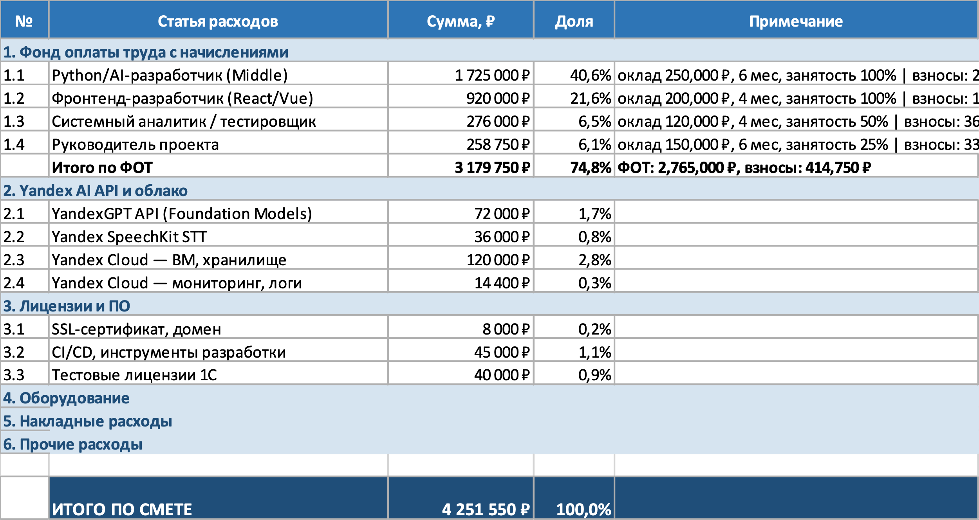

Слайд. Кратко о компании
ООО «1+1 Бухдеск» — IT-компания из Барнаула, зарегистрирована 10 сентября 2025 года. Создана как технологичный преемник бухгалтерской фирмы ООО «1+1», которая более 15 лет оказывает бухгалтерские и юридические услуги в Алтайском крае и имеет более 400 клиентов на постоянном обслуживании, находится на 37-м месте в рейтинге РАЕКС среди 15 тысяч бухгалтерских аутсорсинговых компаний.
В нашей компании знают все боли предпринимателей, связанные с бухгалтерским и налоговым учетом.
Наша задача – облегчить процесс предпринимательства и минимизировать их расходы при сохранении качества учета.

